Демонстрационный вариант промежуточной аттестации
по труду (технологии) 9 класса
класс:9
Учебный год:2024-2025
Пояснительная записка
Цель: определение уровня освоения обучающимися 9 класса предметного содержания курса “Труд (технология)” в соответствии с требованиями Федерального государственного образовательного стандарта ООО, и уровня достижения планируемых метапредметных результатов за курс 9 класса.
Особенности:
- Задания теста направлены на проверку усвоения обучающимися важнейших предметных результатов, представленных в разделах курса технологии: «Производство и технологии», «Компьютерная графика. Черчение», «3D-моделирование, прототипирование, макетирование», «Робототехника».
- Общее время на выполнение работы – 40 мин.
Содержание и структура диагностической работы:
Аттестационная работа состоит из двух частей. Часть А - содержит 15 заданий, часть Б- содержит 3 задания.
Часть А: 1-12 задания направлены на знание терминов и понятий по разделу «Производство и технологии (тема «Предпринимательская деятельность)», «3D-моделирование, прототипирование, макетирование», «Робототехника».
Часть Б: 1,3 задания на установление соответствия; 2 задание на установление последовательности действий.
Задания позволяют осуществлять диагностику достижения предметных и метапредметных результатов обучения, в том числе овладение УУД в учебно-познавательной деятельности.
Задания направлены на выявление следующих предметных результатов:
  - задания:
- умение характеризовать культуру предпринимательства, виды предпринимательской деятельности;
- оценивать эффективность предпринимательской деятельности;
- планировать своё профессиональное образование и профессиональную карьеру.
8-11 задание:
- называть и выполнять этапы аддитивного производства;
- модернизировать прототип в соответствии с поставленной задачей;
- называть области применения 3D-моделирования;
- характеризовать мир профессий, связанных с изучаемыми технологиями 3D-моделирования, их востребованность на рынке труда.

12-15 задание:
- знать робототехнические и автоматизированные системы;
- разбираться в системе интернет вещей;
- знать понятие «потребительский интернет вещей»;
-значение искусственного интеллекта в управлении автоматизированными и роботизированными системами;
- характеризовать мир профессий, связанных с робототехникой и аддитивными технологиями, их востребованность на рынке труда.

Промежуточная аттестация по труду (технологии) в 9 классе
Демонстрационный вариант

Часть А

1. Деятельность людей, направленная на получение прибыли
а) благотворительность
б) предпринимательство
в) потребительство

2. Главная цель предпринимательской деятельности
а) увеличение числа рабочих мест
б) своевременная уплата налогов
в) получение прибыли

3. Что из перечисленного ниже непосредственно влияет на размер заработной платы работника в условиях рынка?
а) семейное положение
б) стоимость потребительской корзины
в) квалификация и трудолюбие

4. Бизнес-план-это
а) краткое, точное, доступное и понятное описание предполагаемого бизнеса.
б) план сбора финансов
в) план закрытия бизнеса

5. Большинство бизнес-планов разрабатывается для
а) привлечения инвесторов
б) получения кредитов
в) закрытия бизнеса

6. Отметьте предпринимательскую деятельность, которую можно считать коллективным предпринимательством:
а) единоличное предприятие
б) частное семейное предприятие
в) акционерное общество

7. При составлении бизнес-плана используется:
а) макроэкономические показатели
б) бухгалтерская информация
в) список лицензий

8. Дайте определение 3D- моделированию:
а) область деятельности, в которой компьютерные технологии используются для создания изображений
б) процесс создания трёхмерной модели объекта
в) построении проекции в соответствии с выбранной физической моделью

9. Что является основными параметрами в 3D-моделировании:
а) длина, глубина и высота
б) объем фигуры
в) глубина, высота и ширина

10. К преимуществам аддитивных технологий можно отнести:
а) возможность кастомизации и персонализации изделий
б) снижение веса изделия
в) снижение числа деталей в сборке

11. Как скорость печати влияет на качество печати?
а) не зависит, качество всегда одинаково
б) чем медленнее, тем качественнее
в) чем быстрее, тем качественнее

12. Робот-это...
а) ...техническое устройство, выполняющее механические движения для преобразования энергии, материалов и информации.
б) ...автоматическое устройство, созданное по принципу живого организма, предназначенное для осуществления производственных и других операций, которое действует по заранее заложенной программе и получает информацию о внешнем мире от датчиков.
в) ...устройство или система, способная автоматически выполнять заданную, изменяемую последовательность операций.

13. Робототехника - это...

а) ...наука об общих закономерностях получения, хранения, преобразования и передачи информации в сложных управляющих системах
б) ... область науки и техники, занимающаяся созданием и практическим использованием различных электронных устройств и приборов
в) ...наука, которая разрабатывает, а потом и создаёт роботов

14. Что такое микроконтроллер?
а) переключатель режимов работы и тока в устройстве
б) Небольшой компьютер, который управляет устройством в интернете вещей
в) прибор, который обеспечивает связь устройства с сервером

15. Какая профессия связана с разработкой систем умного дома и систем для бытового использования?
a) архитектор
б) интегратор
в) геодезист
Часть Б

- Соотнеси профессию и вид трудовой деятельности

1. Инженер-мехатроник | А. Этот специалист отвечает за разработку программного обеспечения для роботов
2. Инженер технического обслуживания | Б.  Он нацелен на разработку идеи, проектирование механических систем, включая проектирование и реализацию жестких механических конструкций и механизмов, которые переносят электронные детали.
3. Программист роботов | В. Он отвечает за практическую работу по обслуживанию и ремонту роботов.
4. Специалист по обучению роботов | Г. Этот специалист поставляет программное обеспечение, которое позволяет обучать роботов.

Ответ ________________________________________________________

- Установите правильную последовательность этапов составления бизнес- плана.
1.создание финансовой модели;
2. сбор исходных данных;
3. анализ рынка;
4. написание самого бизнес-плана.

Ответ __________________________________________________________

- Соотнеси метод изготовления 3 D – изделий с названием метода.

Название метода | Метод изготовления 3D-изделия
- 1. Лазерная стереолитография (Stereolithography, LSA) | А. Это самый распространенный метод ЗD-печати металлом. Используя порошки из стали, титана, алюминия или других металлов, можно изготовить геометрически сложные изделия, детали машин и двигателей для промышленности.
- Послойное наплавление (Fused Deposition Modeling, FDM) | Б. Самая первая технология 3D-печати, когда модели изготавливаются из жидких фотополимерных смол с помощью ультрафиолетового лазера или его аналога.
- Селективное лазерное плавление (Selective Laser Melting, SLM) | В. Самая простая и распространенная технология. Она поддерживается всеми программами для проектирования. Трехмерный объект «выращивается» из нагретой пластиковой нити. Недорогие домашние 3D-принтеры обычно работают на этой технологии.

Ответ __________________________________________________

Критерии оценивания выполнения отдельных заданий и контрольной работы в целом

За верное выполнение каждого из заданий части А выставляется 1 балл, в другом случае – 0 баллов. За верное выполнение каждого из заданий части Б выставляется 2 балла, 1 балл, если допущена одна ошибка, и 0 баллов, если допущено две и более ошибки.
Максимальный первичный балл за выполнение всей работы –21.
На основе баллов, выставленных за выполнение всех заданий работы, подсчитывается общий балл, который переводится в отметку по пятибалльной шкале.

Таблица перевода баллов в отметку

 |  | Баллы |  | Менее 7 | 7-13 |  | 14- 18 |  | 19-21
 | Отметка |  |  | «2» | «3» |  | «4» |  | «5»

Ответы:
Часть А
- Б
- В
- В
- А
- А
- В
- Б
- Б
- В
- В
- Б
- Б
- В
- Б
- Б
Часть Б
- 1б, 2в, 3а, 4г
- 3, 2 ,1, 4
- 1б, 2в, 3а

Демонстрационный вариант Труд ( технология, модуль ИКТ)

Пояснительная записка
Цель:
Особенности:
- работа по труду (модуль ИКТ) для 9-го класса проверяет уровень подготовки обучающихся по тематическим разделам: «Цифровая грамотность» и «Информационные технологии».
- Общее время на выполнение работы – 40 минут.
Содержание и структура диагностической работы:
Работа состоит из 3 заданий, практического выполнения:
- Набор и оформление тестового документа
- Короткий алгоритм в различных средах исполнителя
- Составление простейшей программы состоящей из 5-6 строк на языке программирования.
Содержание диагностической работы соответствует изученному к моменту проведения диагностики учебному материалу по труду (модуль ИКТ) 9 класса.
Задание 1 выполняется с помощью компьютера и сохраняется в виде файла с расширением .doc на Рабочем столе в Новой папке с фамилией и именем обучающегося.
Задание 2 выполняется с помощью компьютера и сохраняется в виде файла с расширением .kum на Рабочем столе в Новой папке с фамилией и именем обучающегося.
Задание 3 выполняется с помощью компьютера и сохраняется в виде файла с расширением .py или .pas на Рабочем столе в Новой папке с фамилией и именем обучающегося.

Все задания сохраняются на Рабочем столе в одной папке.

Система оценивания выполнения отдельных заданий и работы в целом:
- Правильное выполнение 1 задания оценивается в 2 балла.
- Выполнение задания 2 оценивается в зависимости от типа алгоритма, с помощью которого было выполнено задание.
-программа выполняется линейным алгоритмом – 1 балл
- программа выполняется с использованием циклической конструкции НЦ… РАЗ… КЦ – 2 балла
- программа выполняется с помощью условия НЦ ПОКА …КЦ и не содержит иных типов алгоритма – 3 балла
3) Выполнение задания 3 оценивается в 2 балла.

Максимальное количество баллов – 7.
Рекомендации по переводу первичных баллов в отметки по пятибалльной шкале:
Отметка по пятибалльной шкале | «2» | «3» | «4» | «5»
Первичные баллы | 0–3 | 4-5 | 6 | 7

Советуем выполнять задания в том порядке, в котором они даны. В целях экономии времени пропускайте задание, которое не удается выполнить сразу, и переходите к следующему. Если после выполнения всей работы у Вас останется время, то Вы сможете вернуться к пропущенным заданиям.
Желаем успеха!
Задание 1
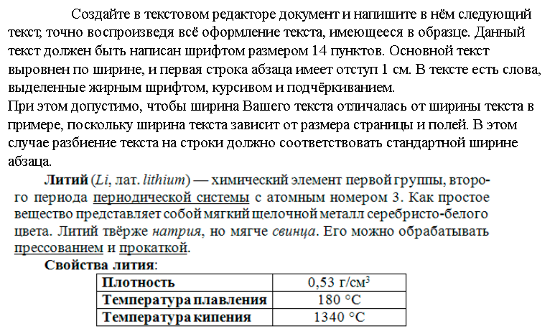
Задание 2
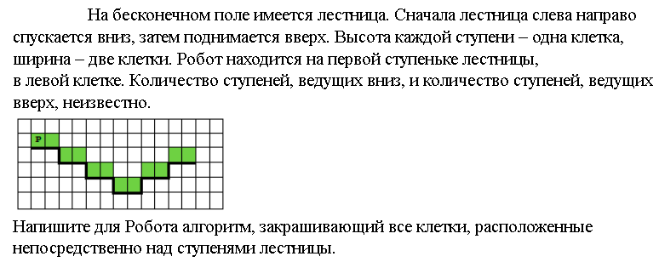
Задание 3
